Mülheim-Kärlich, im August 2022
PRESSEINFORMATION
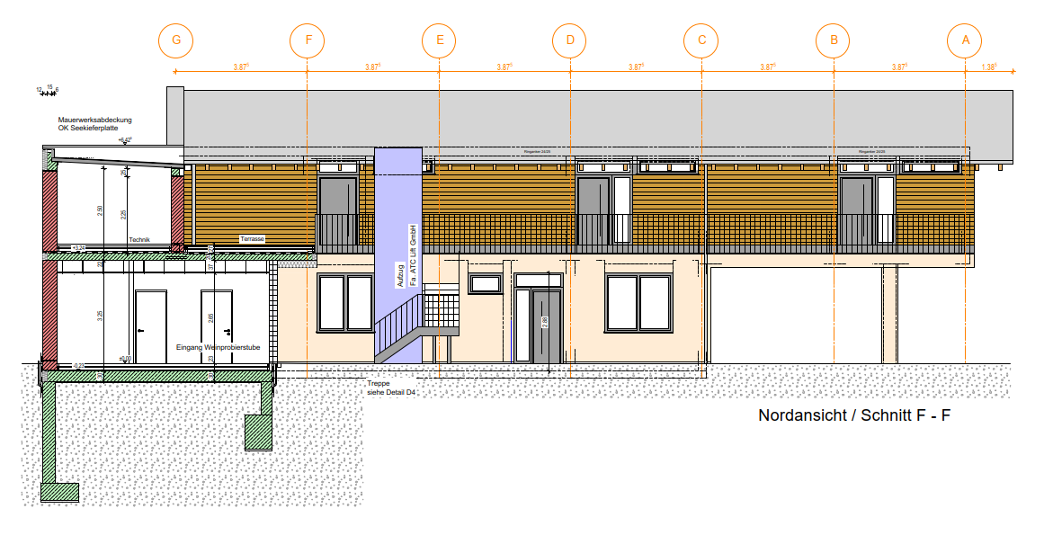
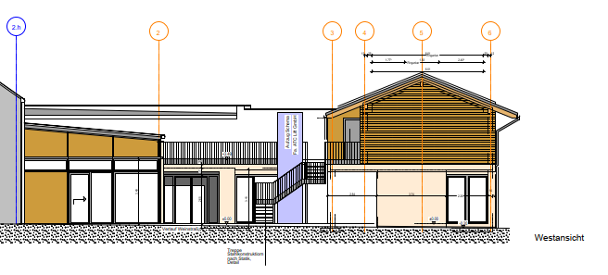
Planausschnitte aus den Werkplänen
Dateinamen: WP-Ansichten N ;S nr 2.4.c aktuell_320, WP-Ansichten Weinprob, West, nr 2.5.b aktuell_321
Quelle: 3könig architekten PartG mbB

Weinguterweiterung auf einem 1400 m² großen Grundstück

Massiver Neubau statt Altbauertüchtigung

Auf dem innerörtlich gelegenen Grundstück in Bockenheim an der Weinstraße befand sich in früheren Zeiten auch die berühmte Diskothek Gerd’s Knigge und weitere Gebäude. Um den gegenüberliegenden Weinbaubetrieb zu modernisieren und zu vergrößern, erwarb der Weinbautechniker Jens Griebel 2018 das Areal. Anfangs war der Gedanke, etliche Bestandsgebäude umzubauen und zu modernisieren.
Nach eigehenden Prüfungen, wie den Brandschutzauflagen, wurde dieses Konzept zugunsten eines kompletten Neubaus verworfen.
Gemäß der Baubeschreibung des Architekturteams - 3könig architekten PartG mbB – wird der Komplex in massiver Mauerwerksbauweise ausgeführt. Einzige Ausnahme ist die Weinprobierstube, die als Holztafelbau mit tragender Stahlkonstruktion ausgeführt wird. Die Fassade der Probierstube erhält eine vorvergraute Rautenfassade, die das Thema Winzerhof aufnimmt.

Massiver, 2-geschossiger Neubau in U-Form
Die größte Fläche mit 400 m² nimmt das neue Weinlager in Beschlag. Gefolgt von der Weinprobierstube mit 113 m² plus weiteren Nebenräumen, wie Sanitäranlagen, Küche und Windfang. Das Erdgeschoss wird komplettiert durch die knapp 100 m² große Betriebswohnung.
Im Obergeschoß über der Betriebswohnung sind drei weitere Gäste-/ Ferienapartments angeordnet. Der Zugang erfolgt über die Freitreppe, die zum Laubengang führt.

Bisotherm-Mauerwerk für Halle, Betriebs-, Gäste- und Wohnbereiche.
Gemäß der detaillierte Werkplanung wurden die 36,5 cm dicken Außenwände mit Bisoplan 09 Super 1.6/0,40/DBM erstellt. Lediglich im Weinlager wurden Stützen zur Lastabtragung der Dachkonstruktion als Betonkonstruktionen ausgeführt. Für die 24 cm dicken Innen- und Außenwände kamen je nach bautechnischen Anforderungen die beiden Bisotherm-Serien Normaplan Hbl 4/0,9/DBM und Normaplan Vbl 20/2,2/DBM zum Einsatz.
Verarbeitet wurden die 3 Steinserien durchgehend mit dem systemoptimierten Bisotherm Dünnbettmörtel. Ausgeführt wurden die Rohbau- und Mauerwerksarbeiten von der Bauunternehmung FK Horn aus Kaiserslautern.
Die Steinserie Bisoplan 09 ist prädestiniert für die einschalige, monolithische Bauweise ohne Wärmedämmverbundsystem. Mit dem Bisoplan 09 werden zukunftsweisende Wärmedämmanforderungen ganz ohne zusätzliche Außenwanddämmung erfüllt. Deshalb zählt der Bisoplan 09 mit zu den besten einschaligen, ungefüllten, monolithischen Wandbausteinen der Gegenwart.
Perfekt ergänzt wird die Steinserie Bisoplan durch die Steinserie NORMAPLAN. Normaplan-Vollblöcke in den Festigkeitsklassen 12 und 20 erfüllen höchste statische Anforderungen. Mit Steinrohdichten bis 2,2 kg/dm3 bieten Normaplan-Vollblöcke besten Schallschutz und sind für die Ausführung von Treppenhauswänden, Wohnungs- oder Haus­trennwänden, ein- und zweischalig, optimal geeignet. Zudem lassen sich mit den Wanddicken 11,5, 15,0, 17,5, 20,0 und 24,0 cm hochbelastbare, schlanke Wände ausführen, die den Wohnflächenanteil deutlich erhöhen.
Normaplan Hohlblöcke in den Festigkeitsklassen 2 bis 6 sind die optimale Ergänzung zum Bisoplan-Programm. Innenwände, an die keine besonders hohen Anforderungen an den baulichen Wärme- oder Schallschutz gestellt werden, lassen sich preiswert mit Normaplan-Hohlblöcken, tragend wie auch nichttragend, herstellen.
Die Innenwände können stumpf an die Außenwände gestoßen werden. Dabei wird die Stoßfuge zwischen Außen- und Innenmauerwerk satt vermörtelt. Die Verbindung von Außen- und Innenwand wird mit Flachstahlankern in der Lagerfuge sichergestellt. Unter Verwendung eines Wärmedämmverbundsystems stellen Normaplan-Hohlblöcke eine Alternative im Außenwandbereich dar, wenn besonders hoher Schallschutz gefordert ist.

Steinserie Bisoplan in der Kurzübersicht:
Exzellente Wärmedämmeigenschaften, Wärmeleitfähigkeit bis λ_{B} 0,09 W/mK
Erfüllt die Kriterien des Fenstereinbaus RC2 ab Festigkeitsklasse 1,6 und Wanddicke 30 cm
Abgestimmter Bisotherm-Dünnbettmörtel
Einfache Verarbeitung
Umfassendes Ergänzungssteinprogramm
Die durchlaufenden Innenstege ermöglichen den Einsatz in allen Erdbebenzonen ohne Nachweis der Längsdruckfestigkeit in Wandlängsrichtung
Optimales Kosten-/Nutzen-Verhältnis

Steinserie Normaplan in der Kurzübersicht:
Mit den Wanddicken 11,5, 15,0, 17,5, 20,0 und 24,0 lassen sich hochbelastbare, schlanke Wände ausführen Normaplan Vollblöcke ermöglichen einschalige Brandwände bereits ab 15,0 cm Wanddicke (verputzt) Umfangreiches Ergänzungssteinprogramm.

Der moderne Weinbaubetrieb mit Gästebereich informiert aktuell und virtuell:
https://www.instagram.com/weingut.griebel/
https://griebel-weine.de/

Die analoge Adresse für den physischen Besuch:
Weingut Jens Griebel
Weinstraße 50
67278 Bockenheim

Fotos mit Bildunterschriften:
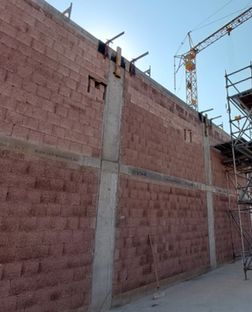

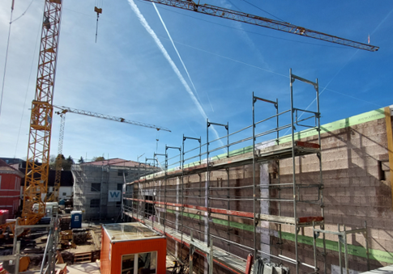
Gemäß der Werkplanung wurden die 36,5 cm dicken Außenwände mit Bisoplan 09 Super 1.6/0,40/DBM erstellt. Im Weinlager wurde das Stahlbetonraster mit Bisoplan 09 Super ausgefacht.
Dateiname: 20220324_135156, 20220331_155802
Quelle: Bisotherm, Jörg Ewen

Dateiname: 20220411_160717
Quelle: F.K. HORN GmbH & Co. KG – BAUUNTER-NEHMUNG, Frau Klug
Stichworte:
Bisotherm, Bisoplan, Normaplan, Neubau, Altbauertüchtigung, Weingut, Griebel, 3könig architekten PartG mbB, Bauunternehmung FK Horn Bisotherm-Mauerwerk, Halle, Betriebs-, Gäste- und Wohnbereiche, Ferienapartments.
Alle Motive liegen in Druckqualität vor. Die Grafikdatei und das Word-Dokument sind online verfügbar unter https://www.bisotherm.de/aktuelles/pressedienst.html
Die Zustimmung der Bauunternehmung zur Veröffentlichung von Bildern, Namen und Text wurde eingeholt.
Unternehmensangaben:
BISOTHERM GmbH
• Geschäftsführung: Dipl.-Ing. Guido Runkel
• Vertriebsleitung: Janis Brencs
• Technische Leitung:
Dipl.-Ing. (FH) Marco Schuck

Eisenbahnstraße 12
D-56218 Mülheim-Kärlich
Tel.: +49 2630 9876-0
Internet: www.bisotherm.de

Alle Bisotherm-Produkte werden über den Baustoff-
Fachhandel in Deutschland, den Beneluxstaaten, Frank-reich und der Schweiz verkauft.

